МИНОБРНАУКИ РОССИИ
Федеральное государственное автономное образовательное учреждение
высшего образования «Национальный Исследовательский Университет
«Московский Институт Электронной Техники»

БОЛЬШОЕ ДОМАШНЕЕ ЗАДАНИЕ
по дисциплине
«СЕТИ И СИСТЕМЫ ПЕРЕДАЧИ ИНФОРМАЦИИ»

ТЕМА РАБОТЫ:
«ПРОЕКТИРОВАНИЕ СКРЕМБЛИРУЮЩИХ И ДЕСКРЕМБЛИРУЮЩИХ УСТРОЙСТВ»

Студент учебной группы ИБ-31 ___________________ (Бройдо Г.Д.)
подпись (фамилия, инициалы)

Руководитель работы ___________________ (Волков А.С.)
подпись (фамилия, инициалы)

Москва, 2026 г.
1 Разработка схемы скремблера и дескремблера

Исходные данные для выполнения индивидуального задания представлены в таблице
Группа ИБ-31
№ | Фамилия, имя | Вариант
2 | Бройдо Глеб | $$x^{12}+ x^{7}+ x^{5}+ x^{3}+ 1$$

1.1 Принцип построения скремблирующих и дескремблирующих устройств

Улучшение ЛЦС с целью упрощения устройств выделения тактовой частоты линейных регенераторов реализуется с помощью процесса, называемого скремблированием, т. е. использования пары преобразующих устройств: скремблера на передаче и дескремблера на приеме (рис. 1.1 и рис 1.2)
Скремблирование заключается в преобразовании исходною двоичного сигнала в сигнал, близкий к случайному, имеющему биноминальное распределение вероятностей появления (при равновероятном появлении символов 1 и 0), т. е. осуществляется рандомизация произвольного информационного сигнала.
В отличие от сигналов с произвольными статистическими параметрами, для которых вероятности появления символов и групп символов метут быть произвольными, в цифровом случайном (скремблированном) сигнале вероятность появления любой комбинации является не произвольной, а определяется в соответствии с биномиальным законом вероятностью появления одного символа и длиной серии.

Рис. 1.1 Скремблер – дескремблер

Рис. 1.2 Генератор ПСП

Скремблирование может выполняться с различными целями. Наиболее распространенная цель — защита передаваемых данных от несанкционированного доступа. Для ее достижения разработано множество методов кодирования и схемных решений. Но нас интересует иная задача, связанная с «разравниванием» спектра сигнала и повышением надежности синхронизации приемника с источником передаваемых по линии данных. Применительно к этой задаче цель скремблирования состоит в исключении из потока данных длинных последовательностей 0 и 1 и периодически повторяющихся групп битов. Для этого необходимо преобразовать данные так, чтобы они выглядели как случайные, т.е. лишенные какой-либо видимой закономерности.
К достоинствам скремблированного ЛЦС можно отнести.
- возможность достаточно точного расчета параметров выделителя актовой частоты линейных регенераторов, так как может быть определена вероятность появления любой комбинации в ЛЦС;
- универсальность, которая заключается в возможности сквозной передачи скремблированного сигнала по сети связи через любые цифровые тракты, так как скремблирование; исходной двоичной последовательности осуществляется без преобразования его в другой вид, а выделение исходного сигнала производится только в приемном оборудовании оконечной станции;
- уменьшение влияния статистических параметров исходного сигнала на фазовые дрожания цифрового сигнала в линии;
- обеспечение возможности контроля качества передачи при нарушении чередования полярности импульсов при использовании скремблирования в сочетании с кодом ЧПИ.
В общем случае в М-разрядном регистре обратная связь подключается к разрядам с номерами М и N (М > N). Выбор оптимального значения N для заданного М - непростая задача. Каждый генератор формирует последовательность битов с максимальным периодом повторения, равным 2^{М} - 1. В такой последовательности встречаются все М-разрядные коды, за исключением нулевого. Этот код представляет собой своеобразную «ловушку» для данной схемы: если бы нулевой код появился в регистре, дальнейшая последовательность битов была бы также нулевой. Но при нормальной работе генератора ПСП попадания в ловушку не происходит.
В схеме, приведенной на рис. 1.1, скремблер и дескремблер выполнены на основе рассмотренных генераторов псевдослучайных последовательностей. Оба генератора имеют одинаковую разрядность и однотипную структуру обратных связей. Все процессы, протекающие в системе передачи данных, синхронизируются от тактового генератора (на рисунке не показан). Этот генератор размещен на передающей стороне системы и может принадлежать источнику данных либо скремблеру. В каждом такте на вход скремблера подается очередной бит передаваемых данных, а в сдвиговом регистре накопленный код продвигается на один разряд вправо.

1.2 Разработка схемы скремблера

Исходными данными для разработки схемы скремблера является порождающий многочлен генератора ПСП $g\left(x\right)=x^{12}+ x^{7}+ x^{5}+ x^{3}+ 1$. Степень при формальной переменной х порождающего многочлена g(x) генератора ПСП указывает на наличие связи с сумматором в схеме генератора ПСП. Следовательно, схема генератора ПСП имеет вид:

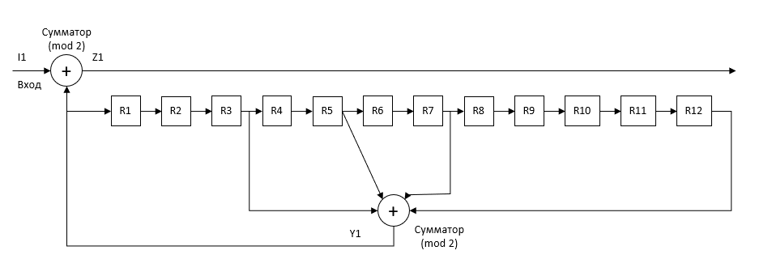

Рис. 1.3 Схема скремблера

Для описания работы схемы скремблера – дескремблера воспользуемся основными алгебраическими соотношениями:

; (1.1)
; (1.2)
; (1.3)
. (1.4)

В выражениях (1.1) - (1.4) введены следующие обозначения:
- I₁ – вектор информационной (входной) последовательности;
- I₂ – вектор информационной (выходной) последовательности;
- Y₁ – вектор последовательности генератора ПСП скремблера;
- Y₂ – вектор последовательности генератора ПСП дескремблера;
- Z₁ – вектор скремблированной последовательности на выходе скремблера;
- Z₂ – вектор скремблированной последовательности на входе дескремблера;
- I₁(х) –многочлен информационной (входной) последовательности;
- I₂(х) – многочлен информационной (выходной) последовательности;
- Y₁(х) – многочлен последовательности генератора ПСП скремблера;
- Y₂(х) – многочлен последовательности генератора ПСП дескремблера;
- Z₁(х) – многочлен скремблированной последовательности на выходе скремблера;
- Z₂(х) – многочлен скремблированной последовательности на входе дескремблера.
Опишем работу генератора ПСП следующим образом:

Таблица 1.1 – Работа схемы генератора ПСП
Такт | R1 | R2 | R3 | R4 | R5 | R6 | R7 | R8 | R9 | R10 | R11 | R12 | Вых.
0 | 0 | 0 | 0 | 0 | 0 | 0 | 0 | 0 | 0 | 0 | 0 | 1 | 0
1 | 1 | 0 | 0 | 0 | 0 | 0 | 0 | 0 | 0 | 0 | 0 | 0 | 1
2 | 0 | 1 | 0 | 0 | 0 | 0 | 0 | 0 | 0 | 0 | 0 | 0 | 0
3 | 0 | 0 | 1 | 0 | 0 | 0 | 0 | 0 | 0 | 0 | 0 | 0 | 0
4 | 1 | 0 | 0 | 1 | 0 | 0 | 0 | 0 | 0 | 0 | 0 | 0 | 1
5 | 0 | 1 | 0 | 0 | 1 | 0 | 0 | 0 | 0 | 0 | 0 | 0 | 0
6 | 1 | 0 | 1 | 0 | 0 | 1 | 0 | 0 | 0 | 0 | 0 | 0 | 1
7 | 1 | 1 | 0 | 1 | 0 | 0 | 1 | 0 | 0 | 0 | 0 | 0 | 1
8 | 1 | 1 | 1 | 0 | 1 | 0 | 0 | 1 | 0 | 0 | 0 | 0 | 1
9 | 0 | 1 | 1 | 1 | 0 | 1 | 0 | 0 | 1 | 0 | 0 | 0 | 0
10 | 1 | 0 | 1 | 1 | 1 | 0 | 1 | 0 | 0 | 1 | 0 | 0 | 1
11 | 1 | 1 | 0 | 1 | 1 | 1 | 0 | 1 | 0 | 0 | 1 | 0 | 1
12 | 1 | 1 | 1 | 0 | 1 | 1 | 1 | 0 | 1 | 0 | 0 | 1 | 1
13 | 0 | 1 | 1 | 1 | 0 | 1 | 1 | 1 | 0 | 1 | 0 | 0 | 0
14 | 0 | 0 | 1 | 1 | 1 | 0 | 1 | 1 | 1 | 0 | 1 | 0 | 0
15 | 1 | 0 | 0 | 1 | 1 | 1 | 0 | 1 | 1 | 1 | 0 | 1 | 1
16 | 0 | 1 | 0 | 0 | 1 | 1 | 1 | 0 | 1 | 1 | 1 | 0 | 0
17 | 0 | 0 | 1 | 0 | 0 | 1 | 1 | 1 | 0 | 1 | 1 | 1 | 0
18 | 1 | 0 | 0 | 1 | 0 | 0 | 1 | 1 | 1 | 0 | 1 | 1 | 1
19 | 0 | 1 | 0 | 0 | 1 | 0 | 0 | 1 | 1 | 1 | 0 | 1 | 0
20 | 0 | 0 | 1 | 0 | 0 | 1 | 0 | 0 | 1 | 1 | 1 | 0 | 0
21 | 1 | 0 | 0 | 1 | 0 | 0 | 1 | 0 | 0 | 1 | 1 | 1 | 1
22 | 0 | 1 | 0 | 0 | 1 | 0 | 0 | 1 | 0 | 0 | 1 | 1 | 0
23 | 0 | 0 | 1 | 0 | 0 | 1 | 0 | 0 | 1 | 0 | 0 | 1 | 0
24 | 0 | 0 | 0 | 1 | 0 | 0 | 1 | 0 | 0 | 1 | 0 | 0 | 0
25 | 1 | 0 | 0 | 0 | 1 | 0 | 0 | 1 | 0 | 0 | 1 | 0 | 1
26 | 1 | 1 | 0 | 0 | 0 | 1 | 0 | 0 | 1 | 0 | 0 | 1 | 1
27 | 1 | 1 | 1 | 0 | 0 | 0 | 1 | 0 | 0 | 1 | 0 | 0 | 1
28 | 0 | 1 | 1 | 1 | 0 | 0 | 0 | 1 | 0 | 0 | 1 | 0 | 0
29 | 1 | 0 | 1 | 1 | 1 | 0 | 0 | 0 | 1 | 0 | 0 | 1 | 1
30 | 1 | 1 | 0 | 1 | 1 | 1 | 0 | 0 | 0 | 1 | 0 | 0 | 1
31 | 1 | 1 | 1 | 0 | 1 | 1 | 1 | 0 | 0 | 0 | 1 | 0 | 1
32 | 1 | 1 | 1 | 1 | 0 | 1 | 1 | 1 | 0 | 0 | 0 | 1 | 1
33 | 1 | 1 | 1 | 1 | 1 | 0 | 1 | 1 | 1 | 0 | 0 | 0 | 1
34 | 1 | 1 | 1 | 1 | 1 | 1 | 0 | 1 | 1 | 1 | 0 | 0 | 1
35 | 0 | 1 | 1 | 1 | 1 | 1 | 1 | 0 | 1 | 1 | 1 | 0 | 0
36 | 1 | 0 | 1 | 1 | 1 | 1 | 1 | 1 | 0 | 1 | 1 | 1 | 1

Выполним проверку:
1  $$x^{12}+ x^{7}+ x^{5}+ x^{3}+ 1$$ | $$x^{12}+ x^{7}+ x^{5}+ x^{3}+ 1$$
$$x^{12}+ x^{7}+ x^{5}+ x^{3}$$  $$x^{15}+ x^{8}+ x^{6}+ x^{3}$$ | $x^{34}+x^{33}+x^{32}+x^{31}+x^{29}+x^{28}+x^{27}+x^{26}+x^{25}+x^{21}+x^{19}+x^{16}+x^{15}+x^{14}+x^{13}+x^{11}+x^{9}+x^{7}+x^{6}+x^{5}+x^{3}+1$.
$$x^{15}+ x^{12}+ x^{8}+ x^{7}+ x^{6}+ x^{5}$$
$$x^{17}+ x^{12}+ x^{10}+ x^{8}+ x^{5}$$
$$x^{17}+ x^{15}+ x^{10}+ x^{7}+ x^{6}$$
$$x^{18}+ x^{13}+ x^{11}+ x^{9}+ x^{6}$$
$$x^{18}+ x^{17}+ x^{15}+ x^{13}+ x^{11}+ x^{10}+ x^{9}+ x^{7}$$
$$x^{19}+ x^{14}+ x^{12}+ x^{10}+ x^{7}$$
$$x^{19}+ x^{18}+ x^{17}+ x^{15}+ x^{14}+ x^{13}+ x^{12}+ x^{11}+ x^{9}$$
$$x^{21}+ x^{16}+ x^{14}+ x^{12}+ x^{9}$$
$$x^{21}+ x^{19}+ x^{18}+ x^{17}+ x^{16}+ x^{15}+ x^{13}+ x^{11}$$
$$x^{23}+ x^{18}+ x^{16}+ x^{14}+ x^{11}$$
$$x^{23}+ x^{21}+ x^{19}+ x^{17}+ x^{15}+ x^{14}+ x^{13}$$
$$x^{25}+ x^{20}+ x^{18}+ x^{16}+ x^{13}$$
$$x^{25}+ x^{23}+ x^{21}+ x^{20}+ x^{19}+ x^{18}+ x^{17}+ x^{16}+ x^{15}+ x^{14}$$
$$x^{26}+ x^{21}+ x^{19}+ x^{17}+ x^{14}$$
$$x^{26}+ x^{25}+ x^{23}+ x^{20}+ x^{18}+ x^{16}+ x^{15}$$
$$x^{27}+ x^{22}+ x^{20}+ x^{18}+ x^{15}$$
$$x^{27}+ x^{26}+ x^{25}+ x^{23}+ x^{22}+ x^{16}$$
$$x^{28}+ x^{23}+ x^{21}+ x^{19}+ x^{16}$$
$$x^{28}+ x^{27}+ x^{26}+ x^{25}+ x^{22}+ x^{21}+ x^{19}$$
$$x^{31}+ x^{26}+ x^{24}+ x^{22}+ x^{19}$$
$$x^{31}+ x^{28}+ x^{27}+ x^{25}+ x^{24}+ x^{21}$$
$$x^{33}+ x^{28}+ x^{26}+ x^{24}+ x^{21}$$
$$x^{33}+ x^{31}+ x^{27}+ x^{26}+ x^{25}$$
$$x^{37}+ x^{32}+ x^{30}+ x^{28}+ x^{25}$$
$$x^{37}+ x^{33}+ x^{32}+ x^{31}+ x^{30}+ x^{28}+ x^{27}+ x^{26}$$
$$x^{38}+ x^{33}+ x^{31}+ x^{29}+ x^{26}$$
$$x^{38}+ x^{37}+ x^{32}+ x^{30}+ x^{29}+ x^{28}+ x^{27}$$
$$x^{39}+ x^{34}+ x^{32}+ x^{30}+ x^{27}$$
$$x^{39}+ x^{38}+ x^{37}+ x^{34}+ x^{29}+ x^{28}$$
$$x^{40}+ x^{35}+ x^{33}+ x^{31}+ x^{28}$$
$$x^{40}+ x^{39}+ x^{38}+ x^{37}+ x^{35}+ x^{34}+ x^{33}+ x^{31}+ x^{29}$$
$$x^{41}+ x^{36}+ x^{34}+ x^{32}+ x^{29}$$
$$x^{41}+ x^{40}+ x^{39}+ x^{38}+ x^{37}+ x^{36}+ x^{35}+ x^{33}+ x^{32}+ x^{31}$$
$$x^{43}+ x^{38}+ x^{36}+ x^{34}+ x^{31}$$
$$x^{43}+ x^{41}+ x^{40}+ x^{39}+ x^{37}+ x^{35}+ x^{34}+ x^{33}+ x^{32}$$
$$x^{44}+ x^{39}+ x^{37}+ x^{35}+ x^{32}$$
$$x^{44}+ x^{43}+ x^{41}+ x^{40}+ x^{34}+ x^{33}$$
$$x^{45}+ x^{40}+ x^{38}+ x^{36}+ x^{33}$$
$$x^{45}+ x^{44}+ x^{43}+ x^{41}+ x^{38}+ x^{36}+ x^{34}$$
$$x^{46}+ x^{41}+ x^{39}+ x^{37}+ x^{34}$$
$$x^{46}+ x^{45}+ x^{44}+ x^{43}+ x^{39}+ x^{38}+ x^{37}+ x^{36}$$

Следовательно:
$Y_{1}\left(x\right)=x^{34}+x^{33}+x^{32}+x^{31}+x^{29}+x^{28}+x^{27}+x^{26}+x^{25}+x^{21}+x^{19}+x^{16}+x^{15}+x^{14}+x^{13}+x^{11}+x^{9}+x^{7}+x^{6}+x^{5}+x^{3}+1$.

Представим вектор информационной (входной) последовательности в виде многочлена:

.

Тогда:
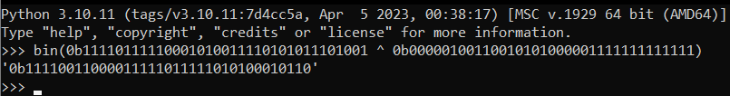
Рис. 1.3 Подсчет Z1 через python3

$Z_{1}\left(x\right)=x^{1}+x^{2}+x^{4}+x^{8}+x^{10}+x^{12}+x^{13}+x^{14}+x^{15}+x^{16}+x^{18}+x^{19}+x^{20}+x^{21}+x^{22}+x^{27}+x^{28}+x^{31}+x^{32}+x^{33}+x^{34}$.

1.3 Разработка схемы дескремблера

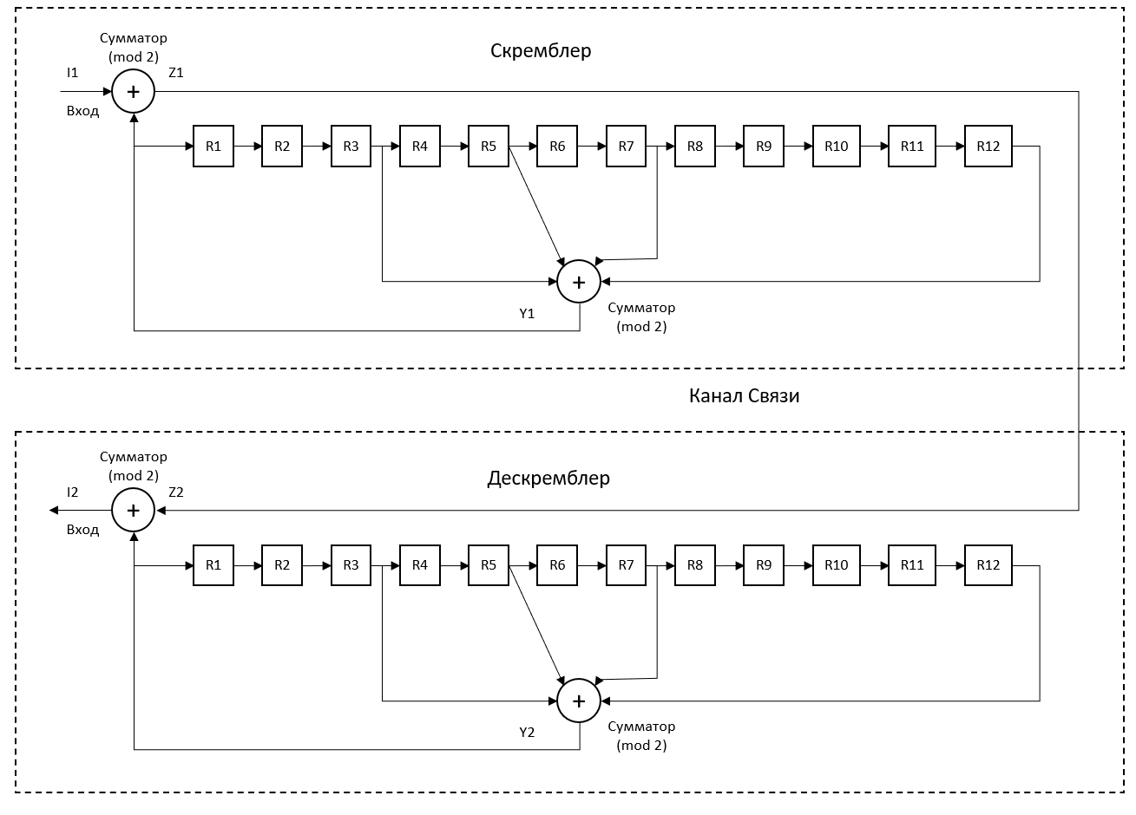
Рис. 1.4 Схема скремблера – дескремблера

Таблица 1.2 Работа системы скремблер – дескремблер
№ | I1 | Y1 | Z1/Z2 | Y2 | I2
0 | 1 | 1 | 0 | 1 | 1
1 | 1 | 0 | 1 | 0 | 1
2 | 1 | 0 | 1 | 0 | 1
3 | 1 | 1 | 0 | 1 | 1
4 | 1 | 0 | 1 | 0 | 1
5 | 1 | 1 | 0 | 1 | 1
6 | 1 | 1 | 0 | 1 | 1
7 | 1 | 1 | 0 | 1 | 1
8 | 1 | 0 | 1 | 0 | 1
9 | 1 | 1 | 0 | 1 | 1
10 | 1 | 0 | 1 | 0 | 1
11 | 1 | 1 | 0 | 1 | 1
12 | 1 | 0 | 1 | 0 | 1
13 | 0 | 1 | 1 | 1 | 0
14 | 0 | 1 | 1 | 1 | 0
15 | 0 | 1 | 1 | 1 | 0
16 | 0 | 1 | 1 | 1 | 0
17 | 0 | 0 | 0 | 0 | 0
18 | 1 | 0 | 1 | 0 | 1
19 | 0 | 1 | 1 | 1 | 0
20 | 1 | 0 | 1 | 0 | 1
21 | 0 | 1 | 1 | 1 | 0
22 | 1 | 0 | 1 | 0 | 1
23 | 0 | 0 | 0 | 0 | 0
24 | 0 | 0 | 0 | 0 | 0
25 | 1 | 1 | 0 | 1 | 1
26 | 1 | 1 | 0 | 1 | 1
27 | 0 | 1 | 1 | 1 | 0
28 | 0 | 1 | 1 | 1 | 0
29 | 1 | 1 | 0 | 1 | 1
30 | 0 | 0 | 0 | 0 | 0
31 | 0 | 1 | 1 | 1 | 0
32 | 0 | 1 | 1 | 1 | 0
33 | 0 | 1 | 1 | 1 | 0
34 | 0 | 1 | 1 | 1 | 0

На языке программирования Python3 была разработана программа, реализующая моделирование работы системы скремблер-дескремблер в соответствии со схемой. Программа выполняет следующие функции:
1. Генерация псевдослучайной последовательности (ПСП).
2. Моделирование скремблера – на каждом такте входной информационный бит (I1) складывается по модулю 2 с выходным битом генератора ПСП (Y1), формируя скремблированный сигнал (Z1 = I1 + Y1), передаваемый на линию связи.
3. Моделирование дескремблера – на приёмной стороне идентичный генератор ПСП вырабатывает синхронную последовательность (Y2 = Y1). Скремблированный сигнал (Z1) складывается с ней по модулю 2, восстанавливая исходную информационную последовательность: (I2 = Z1 + Y2 = I1).
4. Формирование таблицы – программа потактно вычисляет и выводит значения всех сигналов системы: I1, Y1, Y2, Z1 и I2.
5. Визуализация сигналов – для наглядности работы системы выводится маленькая визуализация UNICODE-символами в консоли, что позволяет визуально оценить рандомизирующий эффект скремблирования и корректность восстановления данных.

Ниже приведён полный код программы и результаты её выполнения.
Листинг 1 – Код для скремблера-дескремблера
- #!/usr/bin/python3

- def vector_from_degrees(degrees, length):
- """
- Создает вектор по степеням многочлена
- Например, degrees = [0, 3, 5] соответствует 1 + x^3 + x^5
- Индекс 0 соответствует x^0
- """
- vector = [0] * length

- for degree in degrees:
- vector[degree] = 1

- return vector

- def xor_vectors(a, b):
- """
- Сложение двух векторов по модулю 2
- """
- if len(a) != len(b):
- raise ValueError("Длины векторов должны совпадать")

- return [x ^ y for x, y in zip(a, b)]

- def polynomial_from_vector(vector, name):
- """
- Формирует строку многочлена по вектору битов
- """
- terms = []

- for degree, bit in enumerate(vector):
- if bit == 0:
- continue

- if degree == 0:
- terms.append("1")
- elif degree == 1:
- terms.append("x")
- else:
- terms.append(f"x^{degree}")

- if not terms:
- return f"{name}(x) = 0"

- return f"{name}(x) = " + " + ".join(terms)

- def print_markdown_table_1_2(I1, Y1, Z1, Y2, I2):
- """
- Выводит Таблицу 1.2 в Markdown-формате
- """
- print("=" * 72)
- print("Таблица 1.2 – Работа системы скремблер – дескремблер")
- print("=" * 72)
- print("| № | I1 | Y1 | Z1/Z2 | Y2 | I2 |")
- print("|----|----|----|-------|----|----|")

- for k in range(len(I1)):
- print(f"| {k:2} | {I1[k]:2} | {Y1[k]:2} | {Z1[k]:^5} | {Y2[k]:2} | {I2[k]:2} |")

- def visualize(labels, arrays):
- """Визуализирует сигналы"""
- print()
- print("=" * 72)
- print("Визуализация сигналов")
- print("=" * 72)
- print()

- for label, arr in zip(labels, arrays):
- wave = "".join("▒" if bit else "_" for bit in arr)
- print(f"{label:<15} {wave}")

- print()
- print("Такт: " + "".join(str(i % 10) for i in range(len(arrays[0]))))

- def lfsr(init_state, steps, taps=(3, 5, 7, 12)):
- """
- Генератор ПСП
- """
- state = init_state[:]
- output = []

- for _ in range(steps):
- out = 0

- for tap in taps:
- out ^= state[tap - 1]

- output.append(out)

- # Сдвиг вправо: новый бит записывается в R1
- state = [out] + state[:-1]

- return output

- # -----------------
- # Исходные данные |
- # -----------------

- # Y1(x)=x^34+x^33+x^32+x^31+x^29+x^28+x^27+x^26+x^25+
- # x^21+x^19+x^16+x^15+x^14+x^13+x^11+x^9+x^7+x^6+x^5+x^3+1
- Y1_DEGREES = [0, 3, 5, 6, 7, 9, 11, 13, 14, 15, 16, 19, 21, 25, 26, 27, 28, 29, 31, 32, 33, 34]

- # I1(x)=1+x+x^2+x^3+x^4+x^5+x^6+x^7+x^8+x^9+x^10+x^11+
- # x^12+x^18+x^20+x^22+x^25+x^26+x^29
- I1_DEGREES = [0, 1, 2, 3, 4, 5, 6, 7, 8, 9, 10, 11, 12, 18, 20, 22, 25, 26, 29]

- N = max(max(Y1_DEGREES), max(I1_DEGREES)) + 1

- # --------------------------------------
- # Расчет системы скремблер-дескремблер |
- # --------------------------------------

- I1 = vector_from_degrees(I1_DEGREES, N)
- Y1 = vector_from_degrees(Y1_DEGREES, N)

- # Скремблирование
- Z1 = xor_vectors(I1, Y1)

- # Канал без ошибок
- Z2 = Z1[:]

- # Генератор ПСП на приемнике работает синхронно
- Y2 = Y1[:]

- # Дескремблирование
- I2 = xor_vectors(Z2, Y2)

- # ----------
- # Проверка |
- # ----------

- if I2 != I1:
- mismatches = [i for i in range(N) if I1[i] != I2[i]]
- raise RuntimeError(f"Ошибка: I2 не совпадает с I1 на тактах {mismatches}")

- print("✅ Проверка успешна: Выходной информативный сигнал\nполностью совпадает с входным.")

- # -------------------
- # Вывод многочленов |
- # -------------------

- print()
- print(polynomial_from_vector(I1, "I1"))
- print(polynomial_from_vector(Y1, "Y1"))
- print(polynomial_from_vector(Z1, "Z1"))
- print(polynomial_from_vector(Z2, "Z2"))
- print(polynomial_from_vector(Y2, "Y2"))
- print(polynomial_from_vector(I2, "I2"))

- # ----------------
- # Вывод векторов |
- # ----------------

- print()
- print("Векторные представления:")
- print(f"I1 = {''.join(map(str, I1))}")
- print(f"Y1 = {''.join(map(str, Y1))}")
- print(f"Z1/Z2 = {''.join(map(str, Z1))}")
- print(f"Y2 = {''.join(map(str, Y2))}")
- print(f"I2 = {''.join(map(str, I2))}")

- # -------------
- # Таблица 1.2 |
- # -------------

- print_markdown_table_1_2(I1, Y1, Z1, Y2, I2)

- # --------------
- # Визуализация |
- # --------------

- labels = ["I1 (вход)", "Y1 (ПСП)", "Z1 (линия)", "I2 (выход)"]
- arrays = [I1, Y1, Z1, I2]

- visualize(labels, arrays)

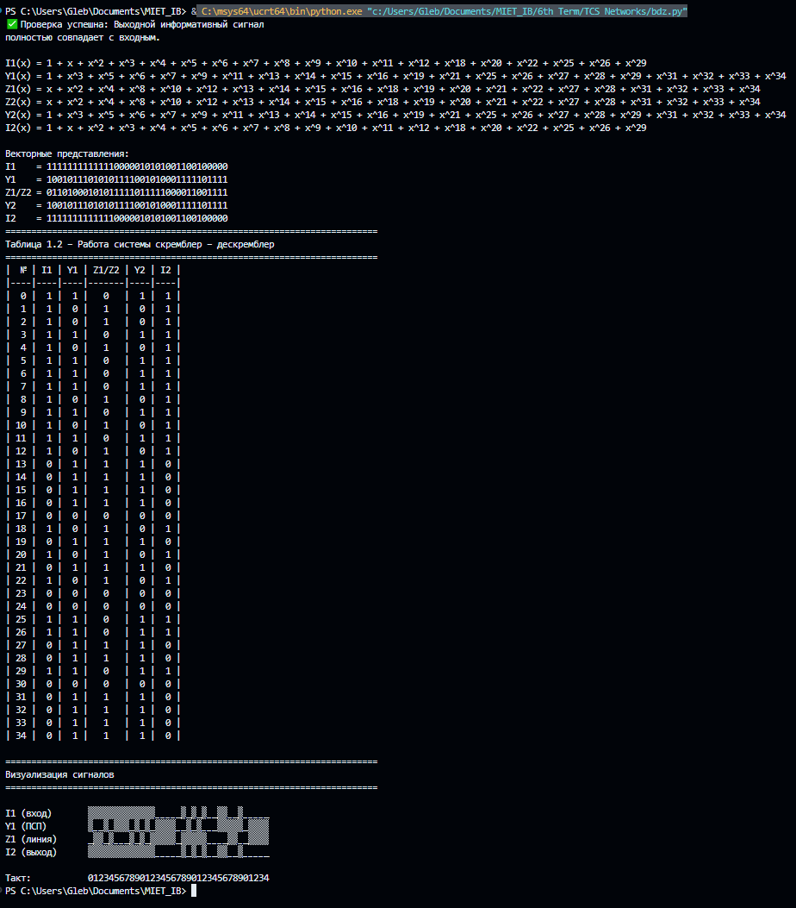
Рис. 1.5 Вывод программы для скремблера-дескремблера

